Resolución del Pleno del Instituto de Transparencia, Acceso a la Información Pública y Protección de Datos Personales del Estado de México y Municipios, con domicilio en Metepec, Estado de México, de once de septiembre de dos mil veinticinco.
Visto el expediente relativo al recurso de revisión 06554/INFOEM/IP/RR/2025, interpuesto por XXXXXXXXX XX X, a quien en lo sucesivo se le denominará la parte Recurrente, en contra de la respuesta a su solicitud de información identificada con número de folio 00198/METEPEC/IP/2025, proporcionada por la el Ayuntamiento de Metepec, en lo sucesivo el Sujeto Obligado; se procede a dictar la presente resolución, con base en los siguientes:
I. A N T E C E D E N T E S
- Solicitud de acceso a la información. Con fecha veintinueve de abril de dos mil veinticinco, la parte Recurrente a través del Sistema de Acceso a la Información Mexiquense, en lo subsecuente el SAIMEX, formuló ante el Sujeto Obligado, la solicitud de acceso a la información pública a la que se le asignó el número 00198/METEPEC/IP/2025; mediante la cual se requirió la información siguiente:
“Solicito información sobre el presupuesto invertido en quimera en 2021, 2022, 2023, 2024 y para este 2025.” (Sic)
Modalidad elegida para la entrega de la información: vía Saimex
- Respuesta. En fecha veintidós de mayo de dos mil veinticinco, el Sujeto Obligado remitió respuesta a la solicitud de información, al tenor de lo siguiente:

“Folio de la solicitud: 00198/METEPEC/IP/2025
En respuesta a la solicitud recibida, nos permitimos hacer de su conocimiento que con fundamento en el artículo 53, Fracciones: II, V y VI de la Ley de Transparencia y Acceso a la Información Pública del Estado de México y Municipios, le contestamos que:
C. XXXXXXXXXXX P R E S E N T E. En respuesta a la solicitud recibida por medio del Sistema de Acceso a la Información Mexiquense (SAIMEX). Al respecto, le informo que esta Dirección de Transparencia y Gobierno Abierto turnó la solicitud antes mencionada a los Servidores Públicos Habilitados que de conformidad con las funciones y atribuciones conferidas en términos de la Ley Orgánica Municipal del Estado de México y demás disposiciones legales aplicables les corresponde la generación, recopilación, administración, manejo, procesamiento, archivo y conservación de la información, y habiendo realizado una búsqueda exhaustiva, se anexa la respuesta del servidor público habilitado. Lo anterior con fundamento en lo establecido por los artículos 12, 18, 19, 53 fracción VI, 160 y 162 de la Ley de Transparencia y Acceso a la Información Pública del Estado de México. Asimismo, se hace de su conocimiento que cuenta con un plazo de 15 (quince) días hábiles a partir de la fecha de respuesta a su solicitud, para interponer el recurso de revisión conforme a los artículos 176, 177 y 178 de la Ley de Transparencia y Acceso a la Información Pública del Estado de México y Municipios. Sin más por el momento, me despido de usted, reiterando estar a sus órdenes.
ATENTAMENTE LIC. GERARDO ARTURO OZUNA MARTÍNEZ DIRECTOR DE TRANSPARENCIA Y GOBIERNO ABIERTO
ATENTAMENTE
Licenciado Gerardo Arturo Ozuna Martínez.” (Sic)
Adjunto a la respuesta, el Sujeto Obligado aportó un archivo electrónico que contiene la siguiente información:
- Oficio Signado por el Tesorero Municipal, a través del cual hizo del cual en atención y seguimiento a la solicitud 00198/METEPEC/IP/2025, mediante la cual se requiere información sobre el presupuesto invertido en quimera en 2021, 2022, 2023, 2024 y para este 2025, le indica un link y una serie de pasos para acceder a la información.
- Recurso de revisión. Derivado de la respuesta del Sujeto Obligado, la persona solicitante interpuso Recurso de Revisión a través del SAIMEX en fecha cuatro de junio de dos mil veinticinco, a través del cual expresó lo siguiente:
Acto impugnado. “adjunto una respuesta que no coincide con la solicitud.” (Sic)
Razones o motivos de la inconformidad: “el ayuntamiento no revisó la solicitud, añadió información que no corresponde a lo solicitado.” (Sic)
- Turno. De conformidad con el artículo 185, fracción I de la Ley de Transparencia y Acceso a la Información Pública del Estado de México y Municipios, el recurso de revisión número 06554/INFOEM/IP/RR/2025, se turnó por el sistema electrónico del Instituto de Transparencia, Acceso a la Información Pública y Protección de Datos Personales del Estado de México y Municipios, a la Comisionada Guadalupe Ramírez Peña para su análisis, estudio, elaboración del proyecto y presentación ante el Pleno de este Instituto.
- Admisión del recurso de revisión: En fecha nueve de junio de dos mil veinticinco, la Comisionada Ponente admitió a trámite el recurso de revisión que ahora se resuelve, dando un plazo máximo de siete días hábiles para que las partes manifestaran lo que a su derecho resultara conveniente, ofrecieran pruebas, formularan alegatos y el Sujeto Obligado presentara su informe justificado.
- Informe Justificado. De las constancias que obran en el expediente electrónico aperturado con motivo del presente medio de impugnación, se advierte que durante el periodo de manifestaciones el Sujeto Obligado en fecha dieciséis y diecisiete de junio de dos mil veinticinco rindió su informe justificado, a través de dos archivos electrónicos que contienen lo siguiente:
NM-198.PDF. Oficio de fecha diez de junio de dos mil veinticinco, a través del cual el Director de Transparencia y Gobierno Abierto le requiere al Tesorero Municipal rinda su informe justificado.
198 manif.teso.pdf. Oficio Signado por el Tesorero Municipal a través del cual ratifica su respuesta.
Documentos que se pusieron a la vista de la parte Recurrente el cuatro de septiembre de dos mil veinticinco, a fin de que manifestara lo que a su derecho resultara conveniente; no obstante, fue omisa en ejercer dicha prerrogativa.
7. Ampliación del término para resolver. Mediante acuerdo del cuatro de septiembre de dos mil veinticinco, se amplió el término para resolver el recurso de revisión en términos del artículo 181 párrafo tercero de la Ley de Transparencia y Acceso a la Información Pública del Estado de México y Municipios.
Este organismo garante no pasa por alto justificar, que el plazo para emitir la resolución en el presente asunto encuentra justificación en el alto número de recursos de revisión recibidos, circunstancia atípica que ha rebasado las capacidades técnicas y humanas del personal encargado de la proyección de las resoluciones a dichos medios de impugnación.
Por ello, es menester precisar que si bien se ha excedido el plazo para resolver el presente medio de impugnación, de conformidad con la ley de la materia, el plazo para emitir la resolución se encuentra justificada en los elementos para medir la razonabilidad de asuntos conforme a los parámetros establecidos por diversos órganos jurisdiccionales federales, aplicables también en procedimientos análogos, como el que nos ocupa.
Así, en términos de lo que establecen los artículos 8.1 y 25 de la Convención Americana sobre Derechos Humanos, los recursos deben ser sencillos y resolverse en el menor tiempo posible, tomando en consideración la dilación total del procedimiento; esto es, en un plazo razonable.
En ese sentido, el legislador fijó los términos procesales en las leyes, de manera general, sin que pudiera prever la variada gama de casos que son resueltos por los órganos jurisdiccionales o cuasi jurisdiccionales, tanto por la complejidad de los hechos, como por el número de casos que conocen.
Por ello, excepcionalmente, si un asunto es resuelto con posterioridad a los plazos señalados por la norma debe analizarse la razonabilidad del tiempo necesario para su resolución atentos a los siguientes criterios:
- Complejidad del Asunto: La complejidad de la prueba, la pluralidad de sujetos procesales, el tiempo transcurrido, las características y contexto del recurso.
- Actividad Procesal del interesado. Acciones u omisiones del interesado.
- Conducta de la Autoridad: Las Acciones u omisiones realizadas en el procedimiento. Así como si la autoridad actuó con la debida diligencia.
- La afectación generada en la situación jurídica de la persona involucrada en el proceso: Violación a sus derechos humanos.
De modo que, cuando se trate de un asunto excepcional, por alguna o todas las características mencionadas; o bien, cuando el ingreso de asuntos al órgano jurisdiccional o cuasi jurisdiccional respectivo supere notoriamente al que podría considerarse normal, debe concluirse que es una excluyente de responsabilidad en relación con la actuación del funcionario, como ha acontecido en el caso que nos ocupa.
Argumento que encuentra sustento en la jurisprudencia P./J. 32/92 emitida por el Pleno de la Suprema Corte de Justicia de la Nación de rubro “TÉRMINOS PROCESALES. PARA DETERMINAR SI UN FUNCIONARIO JUDICIAL ACTUÓ INDEBIDAMENTE POR NO RESPETARLOS SE DEBE ATENDER AL PRESUPUESTO QUE CONSIDERÓ EL LEGISLADOR AL FIJARLOS Y LAS CARACTERÍSTICAS DEL CASO.”, visible en la Gaceta del Seminario Judicial de la Federación con el registro digital 205635.
Razones por las cuales cabe concluir que, la resolución al recurso de revisión se solventa hasta esta fecha, debido a que existe una excesiva carga de trabajo en desproporción a la capacidad de los recursos materiales y humanos con que cuenta este Instituto para atender la enorme demanda de usuarios que acuden para que se les garantice su Derecho de acceso a la información Pública y Protección de Datos Personales, aunado a la complejidad de los hechos a los que se refieren, así como al volumen del expediente, la extensión de los escritos y pruebas aportadas y desahogadas por las partes; lo que impide la tramitación de los recursos dentro de los términos legales previamente establecidos por la Ley, por tratarse de causas de fuerza mayor.
Al respecto, también son de considerar los criterios sostenidos por el Cuarto Tribunal Colegiado en Materia Administrativa del Primer Circuito, cuyos rubros y datos de identificación son los siguientes:
“PLAZO RAZONABLE PARA RESOLVER. DIMENSIÓN Y EFECTOS DE ESTE CONCEPTO CUANDO SE ADUCE EXCESIVA CARGA DE TRABAJO.” consultable en el Seminario Judicial de la Federación y su gaceta, con el registro digital 2002351.
“PLAZO RAZONABLE PARA RESOLVER. CONCEPTO Y ELEMENTOS QUE LO INTEGRAN A LA LUZ DEL DERECHO INTERNACIONAL DE LOS DERECHOS HUMANOS.”, visible en el Seminario Judicial de la Federación y su gaceta, con el registro digital 2002350.
Por ello, este organismo garante comprometido con la tutela de los derechos humanos confiados, señala que este exceso del plazo legal para resolver el presente asunto, resulta de carácter excepcional.
- Cierre de instrucción. En fecha diez de septiembre de dos mil veinticinco, la Comisionada Ponente determinó el cierre de instrucción en términos de la fracción VI del artículo 185 de la Ley de Transparencia y Acceso a la Información Pública del Estado de México y Municipios.
Debido a que fue debidamente sustanciado el expediente electrónico y no existe diligencia pendiente de desahogo, se emite la Resolución que conforme a Derecho proceda, de acuerdo con los siguientes:
II. C O N S I D E R A N D O:
Primero. Competencia. El Instituto de Transparencia, Acceso a la Información Pública y Protección de Datos Personales del Estado de México y Municipios, es competente para conocer y resolver el presente recurso de revisión interpuesto por la parte recurrente, conforme a lo dispuesto en los artículos 6, apartado A de la Constitución Política de los Estados Unidos Mexicanos; 5 párrafos trigésimo noveno, cuadragésimo y cuadragésimo primero fracciones IV y V de la Constitución Política del Estado Libre y Soberano de México; 2, fracción II; 29, 36 fracciones I y II; 176, 178, 181, 185, fracción I, 186 y 188 de la Ley Transparencia y Acceso a la Información Pública del Estado de México y Municipios; 9, fracciones I y XXIII y 11 del Reglamento Interior del Instituto de Transparencia, Acceso a la Información Pública y Protección de Datos Personales del Estado de México y Municipios.
Segundo. Oportunidad y Procedibilidad del Recurso de Revisión. Previo al estudio del fondo del asunto, se procede a analizar los requisitos de oportunidad y procedibilidad que debe reunir el recurso de revisión interpuesto, previstos en los artículos 178 y 180 de la Ley de Transparencia y Acceso a la Información Pública del Estado de México y Municipios.
El recurso de revisión fue interpuesto dentro del plazo de quince días hábiles, previsto en el artículo 178 de la Ley de Transparencia y Acceso a la Información Pública del Estado de México y Municipios, toda vez que el Sujeto Obligado remitió su respuesta en fecha veintidós de mayo de dos mil veinticinco, mientras que el recurso de revisión interpuesto por la parte Recurrente se tuvo por presentado el cuatro de junio de dos mil veinticinco, esto es al noveno día hábil siguiente a la fecha en que se tuvo conocimiento de la respuesta; por lo que, se concluye que el presente recurso de revisión se encuentra dentro de los márgenes temporales previstos en las disposiciones legales referidas.
Al mismo tiempo, por cuanto hace a la procedibilidad del recurso de revisión, una vez realizado el análisis del formato de interposición del recurso, se concluye la acreditación plena de los elementos formales precisados por el artículo 180 de la Ley de Transparencia y Acceso a la Información Pública del Estado de México y Municipios, en atención a que fue presentado mediante el formato visible en el SAIMEX.
A efecto de sustentar lo anterior, es de suma importancia mencionar que si bien la persona solicitante no proporcionó un nombre, como se advierte en el detalle de seguimiento del SAIMEX; sin embargo, el no proporcionar un nombre no es motivo para archivar la solicitud de acceso a la información pública como concluida, conforme a lo previsto en el artículo 155, penúltimo párrafo de la Ley de Transparencia y Acceso a la Información Pública del Estado de México y Municipios que establece lo siguiente:
"Las solicitudes anónimas, con nombre incompleto o seudónimo serán procedentes para su trámite por parte del sujeto obligado ante quien se presente. No podrá requerirse información adicional con motivo del nombre proporcionado por el solicitante."
Finalmente, resulta procedente la interposición del recurso de revisión citado al rubro, toda vez que se actualiza la hipótesis prevista en el artículo 179 fracción VI de la ley de la materia, que a la letra dice:
“Artículo 179. El recurso de revisión es un medio de protección que la Ley otorga a los particulares, para hacer valer su derecho de acceso a la información pública, y procederá en contra de las siguientes causas:
…
VI. La entrega de información que no corresponda con lo solicitado;”
Tercero. Materia de la revisión. De la revisión a las constancias y documentos que obran en los expedientes electrónicos se advierte que, el tema sobre el que este Organismo Garante de Transparencia y Acceso a la Información se pronunciará será; verificar si la respuesta e informe justificado otorgados por el Sujeto Obligado, son adecuados y suficientes para satisfacer el derecho de acceso a la información pública de la parte Recurrente, o en su defecto, en caso de ser procedente, ordenar la entrega de información oportuna.
Cuarto. Estudio de los recursos de revisión. Antes de entrar al análisis de los pronunciamientos del Sujeto Obligado en la respuesta proporcionada, es necesario mencionar que el derecho de acceso a la información está consagrado en instrumentos internacionales de los cuales el Estado Mexicano se ha adherido, sin oponer reserva alguna sobre lo que nos interesa, adoptando dichas disposiciones al Derecho Interno, específicamente a nivel Constitucional, tal y como lo prevén los arábigos 1 párrafos primero, segundo y tercero y 6 apartado A fracciones I, II, III, IV, V, VI y VII que a la letra señalan:
“Artículo 1o. En los Estados Unidos Mexicanos todas las personas gozarán de los derechos humanos reconocidos en esta Constitución y en los tratados internacionales de los que el Estado Mexicano sea parte, así como de las garantías para su protección, cuyo ejercicio no podrá restringirse ni suspenderse, salvo en los casos y bajo las condiciones que esta Constitución establece.
Las normas relativas a los derechos humanos se interpretarán de conformidad con esta Constitución y con los tratados internacionales de la materia favoreciendo en todo tiempo a las personas la protección más amplia.
Todas las autoridades, en el ámbito de sus competencias, tienen la obligación de promover, respetar, proteger y garantizar los derechos humanos de conformidad con los principios de universalidad, interdependencia, indivisibilidad y progresividad. En consecuencia, el Estado deberá prevenir, investigar, sancionar y reparar las violaciones a los derechos humanos, en los términos que establezca la ley
[…]
“Artículo 6o.
[...]
A. Para el ejercicio del derecho de acceso a la información, la Federación y las entidades federativas, en el ámbito de sus respectivas competencias, se regirán por los siguientes principios y bases:
I. Toda la información en posesión de cualquier autoridad, entidad, órgano y organismo de los Poderes Ejecutivo, Legislativo y Judicial, órganos autónomos, partidos políticos, fideicomisos y fondos públicos, así como de cualquier persona física, moral o sindicato que reciba y ejerza recursos públicos o realice actos de autoridad en el ámbito federal, estatal y municipal, es pública y sólo podrá ser reservada temporalmente por razones de interés público y seguridad nacional, en los términos que fijen las leyes. En la interpretación de este derecho deberá prevalecer el principio de máxima publicidad. Los sujetos obligados deberán documentar todo acto que derive del ejercicio de sus facultades, competencias o funciones, la ley determinará los supuestos específicos bajo los cuales procederá la declaración de inexistencia de la información.
II. La información que se refiere a la vida privada y los datos personales será protegida en los términos y con las excepciones que fijen las leyes. Para tal efecto, los sujetos obligados contarán con las facultades suficientes para su atención.
[]
III. Toda persona, sin necesidad de acreditar interés alguno o justificar su utilización, tendrá acceso gratuito a la información pública, a sus datos personales o a la rectificación de éstos.
IV. Se establecerán mecanismos de acceso a la información y procedimientos de revisión expeditos que se sustanciarán ante las instancias competentes en los términos que fija esta Constitución y las leyes.
V. Los sujetos obligados deberán preservar sus documentos en archivos administrativos actualizados y publicarán, a través de los medios electrónicos disponibles, la información completa y actualizada sobre el ejercicio de los recursos públicos y los indicadores que permitan rendir cuenta del cumplimiento de sus objetivos y de los resultados obtenidos.
VI. Las leyes determinarán la manera en que los sujetos obligados deberán hacer pública la información relativa a los recursos públicos que entreguen a personas físicas o morales.
VII. La inobservancia a las disposiciones en materia de acceso a la información pública será sancionada en los términos que dispongan las leyes. [...]”
Esto es, que cualquier persona tiene el derecho al acceso de la información pública, información que consiste en aquella que sea generada, obtenida, adquirida, transformada, administrada o en posesión de los Sujetos Obligados, como así también lo señala la Ley de Transparencia y Acceso a la Información Pública del Estado de México y Municipios en su artículo 4, que toda la información generada, obtenida, adquirida, transformada, administrada o en posesión de los sujetos obligados, es pública y accesible, de manera permanente a cualquier persona, privilegiando el principio de máxima publicidad, como así lo establece dicha determinación, que a continuación se transcribe para un mejor entendimiento:
“Artículo 4. El derecho humano de acceso a la información pública es la prerrogativa de las personas para buscar, difundir, investigar, recabar, recibir y solicitar información pública, sin necesidad de acreditar personalidad ni interés jurídico.
Toda la información generada, obtenida, adquirida, transformada, administrada o en posesión de los sujetos obligados es pública y accesible de manera permanente a cualquier persona, en los términos y condiciones que se establezcan en los tratados internacionales de los que el Estado mexicano sea parte, en la Ley General, la presente Ley y demás disposiciones de la materia, privilegiando el principio de máxima publicidad de la información. Solo podrá ser clasificada excepcionalmente Ley de Transparencia y Acceso a la Información Pública del Estado de México y Municipios 29 como reservada temporalmente por razones de interés público, en los términos de las causas legítimas y estrictamente necesarias previstas por esta Ley.
Los sujetos obligados deben poner en práctica, políticas y programas de acceso a la información que se apeguen a criterios de publicidad, veracidad, oportunidad, precisión y suficiencia en beneficio de los solicitantes.”
Esto es, que los Sujetos Obligados tiene la obligación o deber de atender las solicitudes de acceso a la información pública que se les hagan de su conocimiento y proporcionar la información pública que obren en su poder conforme el estado que se encuentra y no hacer un procesamiento de la misma, ni presentarla conforme al interés del solicitante; como así lo establece el artículo 12 de la Ley de Transparencia y Acceso a la Información Pública del Estado de México y Municipios, que a la letra dice:
“Artículo 12.- Quienes generen, recopilen, administren, manejen, procesen, archiven o conserven información pública serán responsables de la misma en los términos de las disposiciones jurídicas aplicables.
Los sujetos obligados sólo proporcionarán la información pública que se les requiera y que obre en sus archivos y en el estado en que ésta se encuentre. La obligación de proporcionar información no comprende el procesamiento de la misma, ni el presentarla conforme al interés del solicitante; no estarán obligados a generarla, resumirla, efectuar cálculos o practicar investigaciones”.
Es decir, que todo sujeto obligado que genere, recopile, administre, procese, archive, posea o conserven, son responsables de la misma teniendo a su vez la obligación de proporcionar la información que se les requiera sin necesidad de resumirla, efectuar procedimientos para obtenerla, calcular y practicar investigaciones; en otras palabras, que los Sujetos Obligados solo se concretaran a proporcionar la información solicitada que tengan en su poder en el estado que se encuentran, sin necesidad de concretarse al interés o términos específicos del solicitante.
Sirve de apoyo a lo anterior, el criterio orientador 03-17, expuesto por el entonces Instituto Nacional de Transparencia, Acceso a la Información y Protección de Datos Personales, que dice:
“No existe obligación de elaborar documentos ad hoc para atender las solicitudes de acceso a la información. Los artículos 129 de la Ley General de Transparencia y Acceso a la Información Pública y 130, párrafo cuarto, de la Ley Federal de Transparencia y Acceso a la Información Pública, señalan que los sujetos obligados deberán otorgar acceso a los documentos que se encuentren en sus archivos o que estén obligados a documentar, de acuerdo con sus facultades, competencias o funciones, conforme a las características físicas de la información o del lugar donde se encuentre. Por lo anterior, los sujetos obligados deben garantizar el derecho de acceso a la información del particular, proporcionando la información con la que cuentan en el formato en que la misma obre en sus archivos; sin necesidad de elaborar documentos ad hoc para atender las solicitudes de información”.
En esa tesitura, el artículo 24 en su último párrafo de la Ley de la Materia, dispone que los Sujetos Obligados sólo proporcionarán la información pública que generen, administren o posean en el ejercicio de sus atribuciones; por consiguiente, la información pública se encuentra a disposición de cualquier persona, lo que implica que es deber de los Sujetos Obligados, garantizar el Derecho de Acceso a la Información Pública.
Siempre y cuando no se trate de información reservada o clasificada, que difundirla pondría en riesgo la seguridad jurídica y física del titular de la información, debiendo tener audacia los Sujetos Obligados para cuidar esta información a través del acuerdo clasificatorio del comité de transparencia y la versión pública que emita el servidor público habilitado de cada Sujeto Obligado; como así se establece en la Ley de Transparencia y Acceso a la Información Pública del Estado de México y Municipios.
Siendo aplicable, el Criterio de interpretación en el orden administrativo número 0002-11, emitido por Acuerdo del Pleno del Instituto de Transparencia y Acceso a la Información Pública del Estado de México y Municipios; publicado en el Periódico Oficial del Gobierno del Estado Libre y Soberano de México “Gaceta del Gobierno”, el diecinueve de octubre de dos mil once, cuyo rubro y texto refieren lo siguiente:
“CRITERIO 0002-11. INFORMACIÓN PÚBLICA, CONCEPTO DE, EN MATERIA DE TRANSPARENCIA. INTERPRETACIÓN SISTEMÁTICA DE LOS ARTÍCULOS 2°, FRACCIÓN V, XV, Y XVI, 3°, 4°, 11 Y 41. De conformidad con los artículos antes referidos, el derecho de acceso a la información pública, se define en cuanto a su alcance y resultado material, el acceso a los archivos, registros y documentos públicos, administrados, generados o en posesión de los órganos u organismos públicos, en virtud del ejercicio de sus funciones de derecho público, sin importar su fuente, soporte o fecha de elaboración.
En consecuencia el acceso a la información se refiere a que se cumplan cualquiera de los siguientes tres supuestos:
1) Que se trate de información registrada en cualquier soporte documental, que en ejercicio de las atribuciones conferidas, sea generada por los Sujetos Obligados;
2) Que se trate de información registrada en cualquier soporte documental, que en ejercicio de las atribuciones conferidas, sea administrada por los Sujetos Obligados, y
3) Que se trate de información registrada en cualquier soporte documental, que en ejercicio de las atribuciones conferidas, se encuentre en posesión de los Sujetos Obligados.”
De ahí que el Sujeto Obligado cuenta con el deber de satisfacer las solicitudes de acceso a la información que le sean formuladas y entregar la información pública que obre en sus archivos pudiendo ser de manera electrónica; más aún si la misma se trata de información relativa a obligaciones de transparencia, la cual se relaciona con aquella que se genere de acuerdo con sus facultades, atribuciones y obligaciones señaladas por la Ley en la materia, así como de interés público, es decir, aquella que resulta relevante o beneficiosa para la sociedad y no simplemente de interés individual, y cuya divulgación resulta útil para que el público comprenda las actividades que llevan a cabo los Sujetos Obligados, como pudiera tratarse de aquella relacionada con las obligaciones de transparencia señaladas en los artículos 92 y 100 de la Ley de la Materia.
Conviene iniciar el presente estudio señalando que, del análisis a la solicitud de información, se advierte que la persona solicitante requirió del Sujeto Obligado, lo siguiente:
- Presupuesto asignado para la realización del festival quimera en los años 2021, 2022, 2023, 2024 y 2025.
En respuesta, el Tesorero Municipal, informó que lo solicitado se encuentra en un link proporcionado en formato cerrado.
Inconforme con la respuesta, la parte Recurrente promovió el presente recurso de revisión en el que a manera de motivos de inconformidad se adolece medularmente de la entrega de información que no corresponde con lo solicitado.
Admitido el medio de impugnación que nos ocupa, en términos del artículo 185 fracción II de la Ley de Transparencia y Acceso a la Información Pública del Estado de México y Municipios, se integró el expediente y se puso a disposición de las partes para que, en un plazo máximo de siete días hábiles, manifestaran lo que a su derecho resultara conveniente.
Cabe resaltar que, durante la etapa de manifestaciones, el Sujeto Obligado rindió su informe justificado, en el que medularmente ratificó la respuesta proporcionada.

Por su lado, la parte Recurrente fue omisa en hacer valer manifestaciones o alegatos que conforme a derecho resultaran procedentes.
Dicho lo anterior, en principio es de recordar que, quien dio atención a la solicitud de información fue la Tesorería Municipal, quien de conformidad con la Ley Orgánica Municipal del Estado de México, tiene las siguientes atribuciones:
Artículo 95.- Son atribuciones del tesorero municipal:
I. Administrar la hacienda pública municipal, de conformidad con las disposiciones legales aplicables;
II. …
III. …
IV. Llevar los registros contables, financieros y administrativos de los ingresos, egresos, e inventarios;
V. Proporcionar oportunamente al ayuntamiento todos los datos o informes que sean necesarios para la formulación del Presupuesto de Egresos Municipales, vigilando que se ajuste a las disposiciones de esta Ley y otros ordenamientos aplicables;
VI. Presentar anualmente al ayuntamiento un informe de la situación contable financiera de la Tesorería Municipal;
VI Bis. Proporcionar para la formulación del proyecto de Presupuesto de Egresos Municipales la información financiera relativa a la solución o en su caso, el pago de los litigios laborales;
VII. …;
VIII. a XV. …
XVI. Glosar oportunamente las cuentas del ayuntamiento;
XVII. a XXII. …
De lo anterior se aprecia que la Tesorería Municipal tiene atribuciones de llevar los registros contables, financieros y administrativos de los ingresos y egresos, así como proporcionar oportunamente al ayuntamiento todos los datos o informes que sean necesarios para la formulación del Presupuesto de Egresos Municipales, por lo que es el área competente para conocer respecto al presupuesto solicitado.
En consecuencia, al haber turnado la solicitud a la Tesorería Municipal, se determina que siguió el procedimiento para la atención a las solicitudes de acceso a la información, establecido en los artículos 151, 160, 162, 163, 164, 165 y 166, de la Ley de Transparencia y Acceso a la Información Pública del Estado de México y Municipios:
• Las Unidades de Transparencia de los sujetos obligados deben garantizar las medidas y condiciones de accesibilidad para que toda persona pueda ejercer el derecho de acceso a la información; por lo que, son las responsables de hacer las notificaciones correspondientes, además de llevar a cabo todas las gestiones necesarias para facilitar el acceso de la información;
• La respuesta a los requerimientos informativos, deberá notificarse al interesado en el menor tiempo posible, que no podrá exceder de quince días hábiles, contados a partir del día siguiente a la presentación de esta.
Excepcionalmente, el plazo referido podrá ampliarse por siete días hábiles más, cuando existan razones fundadas y motivadas, a través del Comité de Transparencia;
• Las Unidades de Transparencia garantizarán que las solicitudes se turnen a todas las áreas competentes que cuenten con la información o deban tenerla de acuerdo a sus facultades, funciones y atribuciones, para que realicen una búsqueda exhaustiva y razonable de la documentación solicitada, con el fin de que proporcionen las expresiones documentales que se encuentren en sus archivos o que estén constreñidos a elaborar;
• El acceso se dará en la modalidad de entrega y en su caso, de envío elegido por la solicitante, cuando no pueda entregarse en dicha modalidad, el Sujeto Obligado deberá ofrecer otras; por lo cual, deberá fundar y motivar la necesidad de modificar el medio de entrega; y
• Las Unidades de Transparencia, tendrán disponible la información requerida durante un plazo mínimo de sesenta días hábiles, contados a partir de que la solicitante hubiere realizado, en su caso, el pago respectivo, el cual deberá efectuarse en un plazo no mayor a treinta días hábiles; por lo que, una vez transcurrida dicha temporalidad, los Sujetos Obligados darán por concluida la solicitud y procederán de ser el caso, a la destrucción del material;
En este orden de ideas, se reitera que la Unidad de Transparencia al turnar la solicitud a la Tesorería Municipal acreditó el correcto turno al habilitado competente.
En este tenor, respecto a la materia del requerimiento, es oportuno mencionar que el artículo 134 de la Constitución Política de los Estados Unidos Mexicanos, encomienda a los Municipios el deber de administrar con eficiencia, eficacia, economía, transparencia y honradez los recursos económicos a fin de satisfacer los objetivos a que estén destinados.
Por ello, el artículo 61, fracción II de la Ley General de Contabilidad Gubernamental establece las bases del presupuesto de egresos, conforme a lo siguiente:
“Artículo 61.- Además de la información prevista en las respectivas leyes en materia financiera, fiscal y presupuestaria y la información señalada en los artículos 46 a 48 de esta Ley, la Federación, las entidades federativas, los municipios, y en su caso, las demarcaciones territoriales del Distrito Federal, incluirán en sus respectivas leyes de ingresos y presupuestos de egresos u ordenamientos equivalentes, apartados específicos con la información siguiente:
(…)
II. Presupuestos de Egresos:
a) Las prioridades de gasto, los programas y proyectos, así como la distribución del presupuesto, detallando el gasto en servicios personales, incluyendo el analítico de plazas y desglosando todas las remuneraciones; las contrataciones de servicios por honorarios y, en su caso, previsiones para personal eventual; pensiones; gastos de operación, incluyendo gasto en comunicación social; gasto de inversión; así como gasto correspondiente a compromisos plurianuales, proyectos de asociaciones público privadas y proyectos de prestación de servicios, entre otros;
b) El listado de programas así como sus indicadores estratégicos y de gestión aprobados, y
c) La aplicación de los recursos conforme a las clasificaciones administrativa, funcional, programática, económica y, en su caso, geográfica y sus interrelaciones que faciliten el análisis para valorar la eficiencia y eficacia en el uso y destino de los recursos y sus resultados…”
En términos del artículo en cita, los ayuntamientos y a las entidades públicas municipales, aplicarán los recursos públicos con un enfoque de resultados de conformidad con lo establecido en la Constitución Local, la Ley Orgánica Municipal del Estado de México y el Código Financiero del Estado de México y Municipios, que permita integrar u operar el presupuesto que ejercerán las Dependencias Generales, Auxiliares y los Organismos Municipales en congruencia con lo establecido en el Plan de Desarrollo Municipal, y para ello el presupuesto de egresos se integra con los recursos destinados a los Ayuntamientos y sus Organismos Municipales, conforme al gasto programable y no programable, de acuerdo con la siguiente distribución:
Código Financiero del Estado de México y Municipios
“Artículo 292.- El Proyecto de Presupuesto de Egresos del Gobierno del Estado de México deberá contribuir a un balance presupuestario sostenible en términos de la legislación en la materia, será elaborado atendiendo el modelo de Presupuesto Basado en Resultados y sujeto a la evaluación del desempeño de sus programas presupuestarios, y se integrará con los recursos que se destinen a los poderes Ejecutivo, Legislativo y Judicial, a los organismos autónomos y a los municipios.
Para el caso de los Municipios, el Proyecto de Presupuesto se integrará con los recursos que se destinen al Ayuntamiento y a los organismos municipales.
La distribución será conforme a lo siguiente:
I. El gasto programable comprende los siguientes capítulos:
a). 1000 Servicios Personales.
b). 2000 Materiales y Suministros.
c). 3000 Servicios Generales.
d). 4000 Transferencias, Asignaciones, Subsidios y otras ayudas.
e). 5000 Bienes Muebles, Inmuebles e Intangibles.
f). 6000 Inversión Pública.
g). 7000 Inversiones Financieras y otras provisiones.
II. El gasto no programable comprende los siguientes capítulos:
a). 8000 Participaciones y Aportaciones.
b). 9000 Deuda Pública.
Es conveniente subrayar que de acuerdo con del Clasificador por Objeto del Gasto Estatal y Municipal, la definición de los Capítulos de gasto es la siguiente:
1000 SERVICIOS PERSONALES. Agrupa las remuneraciones del personal al servicio de los entes públicos, tales como: sueldos, salarios, dietas, honorarios asimilables al salario, prestaciones y gastos de seguridad social, obligaciones laborables y otras prestaciones derivadas de una relación laboral; pudiendo ser de carácter permanente o transitorio.
2000 MATERIALES Y SUMINISTROS. Agrupa las asignaciones destinadas a la adquisición de toda clase de insumos y suministros requeridos para la prestación de bienes y servicios públicos y para el desempeño de las actividades administrativas.
3000 SERVICIOS GENERALES. Asignaciones destinadas a cubrir el costo de todo tipo de servicios que se contraten con particulares o instituciones del propio sector público; así como los servicios oficiales requeridos para el desempeño de actividades vinculadas con la función pública.
4000 TRANSFERENCIAS, ASIGNACIONES, SUBSIDIOS Y OTRAS AYUDAS. Asignaciones destinadas en forma directa o indirecta a los sectores público, privado y externo, organismos y empresas paraestatales y apoyos como parte de su política económica y social, de acuerdo a las estrategias y prioridades de desarrollo para el sostenimiento y desempeño de sus actividades.
5000 BIENES MUEBLES, INMUEBLES E INTANGIBLES. Agrupa las asignaciones destinadas a la adquisición de toda clase de bienes muebles e inmuebles requeridos en el desempeño de las actividades de los entes públicos. Incluye los pagos por adjudicación, expropiación e indemnización de bienes muebles e inmuebles a favor del Gobierno.
6000 INVERSIÓN PÚBLICA. Asignaciones destinadas a obras por contrato y proyectos productivos y acciones de fomento. Incluye los gastos en estudios de pre‐inversión y preparación del proyecto.
7000 INVERSIONES FINANCIERAS Y OTRAS PROVISIONES. Erogaciones que realiza la administración pública en la adquisición de acciones, bonos y otros títulos y valores; así como en préstamos otorgados a diversos agentes económicos. Se incluyen las aportaciones de capital a las entidades públicas; así como las erogaciones contingentes e imprevistas para el cumplimiento de obligaciones del Gobierno.
8000 PARTICIPACIONES Y APORTACIONES. Agrupa el importe de los recursos federales y estatales para cubrir las participaciones en ingresos federales a Municipios provenientes de la recaudación federal, así como las asignaciones destinadas a los Municipios de acuerdo a los convenios de coordinación fiscal que celebre el Gobierno Federal con el Estado. Incluye las asignaciones a cubrir las aportaciones federales provenientes del Ramo General 33 Aportaciones Federales para Entidades Federativas y Municipios a favor de los Municipios.
9000 DEUDA PÚBLICA. Asignaciones destinadas a cubrir obligaciones por concepto de deuda pública interna y externa derivada de la contratación de empréstitos; incluye la amortización, los intereses, gastos y comisiones de la deuda pública, así como las erogaciones relacionadas con la emisión y/o contratación de deuda. Asimismo, incluye los adeudos de ejercicios fiscales anteriores (ADEFAS).
Ahora bien, no pasa desapercibido para este Instituto que la parte Recurrente solicitó el presupuesto para un evento específico, mismos que pudieran encuadrar en la partida 3800, relativa a los servicios oficiales, tal como se ejemplifica a continuación:


Continuando con el análisis, el Código Financiero del Estado de México, en su artículo 285, señala que el presupuesto de egresos constituye el instrumento jurídico, de política económica y de política de gasto, que aprueba la Legislatura conforme a la iniciativa que presenta el Gobernador, en el cual se establece el ejercicio, control del gasto público y evaluación del desempeño de los Entes Públicos, de acuerdo con su naturaleza jurídica y según corresponda, con base en los objetivos, parámetros e indicadores de desempeño y programas derivados del Plan de Desarrollo del Estado de México, durante el ejercicio fiscal correspondiente y en apego a lo establecido en la legislación aplicable.
En el mismo sentido, el Manual para la Planeación, Programación y Presupuesto de Egresos Municipal, para el ejercicio 2025, en el marco conceptual, numeral 1.2, define al presupuesto de egresos municipal, como:
“Con base en lo que establece el artículo 285 del Código Financiero del Estado de México y Municipios, el Presupuesto de Egresos Municipal se conceptualiza como el instrumento jurídico, de política económica y de política de gasto, que aprueba el Cabildo, conforme a la propuesta que presenta el C. Presidente Municipal, en el cual se establece el ejercicio, control y evaluación del gasto público de las Dependencias Administrativas y Organismos Municipales Descentralizados, a través de los programas derivados del Plan de Desarrollo Municipal (PDM), durante el ejercicio fiscal correspondiente.
Para efecto de este Manual, el presupuesto es la estimación financiera anticipada, generalmente anual, de los ingresos y egresos del gobierno, necesarios para cumplir con los objetivos establecidos en los planes, programas y proyectos determinados. Asimismo, constituye el instrumento operativo básico para la ejecución de las decisiones de política económica y de planeación. El presupuesto público involucra los planes, políticas, programas, proyectos, estrategias y objetivos del municipio, como medio efectivo de control del gasto público y en ellos se fundamentan las diferentes alternativas de asignación de recursos para gastos e inversiones.”
Atento a lo anterior, es importante mencionar que, de conformidad con los artículos 125, párrafo cuarto de la Constitución Política del Estado Libre y Soberano de México, 351, párrafo segundo del Código Financiero del Estado de México, y 47 de la Ley de Fiscalización Superior del Estado de México, la Presidenta o el Presidente Municipal, debe promulgar y publicar en la "Gaceta Municipal" el Presupuesto de Egresos Municipal definitivo, a más tardar el día veinticinco de febrero de cada año debiendo enviarlo al Órgano Superior de Fiscalización en la misma fecha, a saber:
“Artículo 125...
Los Ayuntamientos podrán celebrar sesiones extraordinarias de cabildo cuando la Ley de ingresos aprobada por la Legislatura, implique adecuaciones a su Presupuesto de Egresos, así como por la asignación de las participaciones y aportaciones federales y estatales. Estas sesiones tendrán como único objeto concordar con el Presupuesto de Egresos. La Presidenta o el Presidente Municipal, promulgará y publicará el Presupuesto de Egresos Municipal, a más tardar el día 25 de febrero de cada año debiendo enviarlo al Órgano Superior de Fiscalización en la misma fecha.”
“Artículo 351...
Los Ayuntamientos al aprobar en forma definitiva su presupuesto de egresos, deberán publicar en la "Gaceta Municipal" de manera clara y entendible, todas y cada una de las partidas que lo integran, las remuneraciones de todo tipo aprobadas para los miembros del ayuntamiento y para los servidores públicos en general, incluyendo mandos medios y superiores de la administración municipal, a más tardar el 25 de febrero del año para el cual habrá de aplicar dicho presupuesto.”
“Artículo 47.- Los Presidentes Municipales y los Síndicos estarán obligados a informar al Órgano Superior, a más tardar el 25 de febrero de cada año, el Presupuesto de Egresos Municipal que haya aprobado el Ayuntamiento correspondiente.”
Concatenado con lo anterior, conviene referir que entre los formatos que integran el Presupuesto de Egresos aprobado, de conformidad con el numeral 3.4.1 del Manual para la Planeación, Programación y Presupuesto de Egresos Municipal, 2025, se encuentra el siguiente:
- PbRM-04b Presupuesto de Egresos por Objeto del Gasto y Dependencia General. Cuyo objetivo consiste en identificar el gasto a nivel de dependencia general por partida del gasto, con calendarización mensual y total anual. Este formato es la suma de los formatos PbRM-04a Presupuesto de Egresos Detallado, el cual contiene datos a nivel de Partida Específica, Partida Genérica, Concepto y Capítulo del Gasto, de cada proyecto a nivel de Dependencia General.
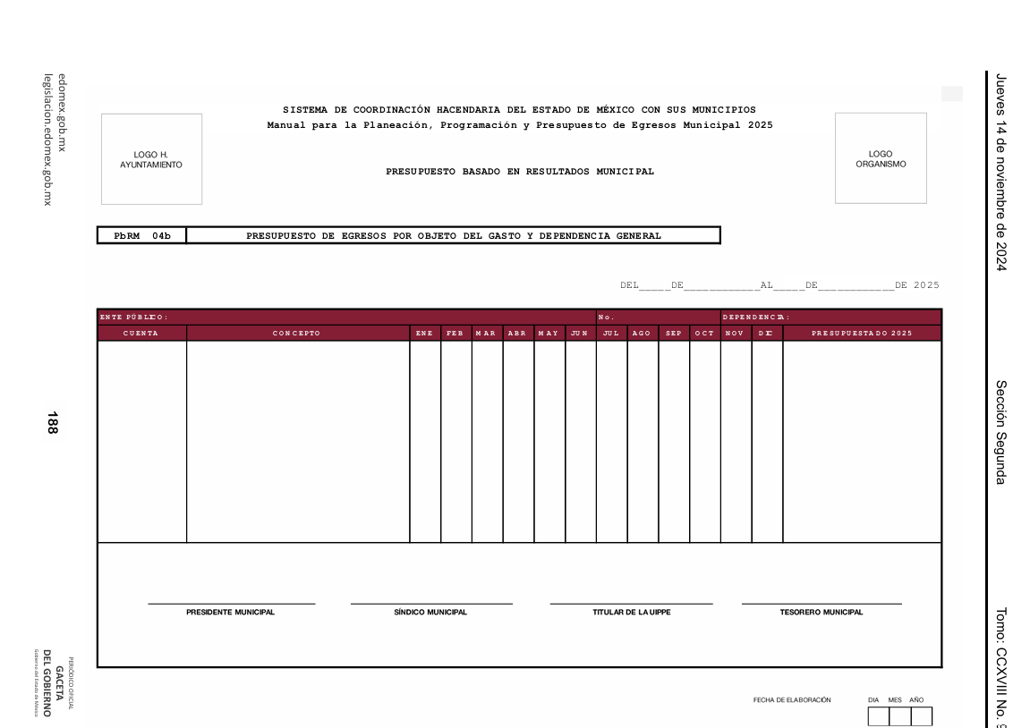
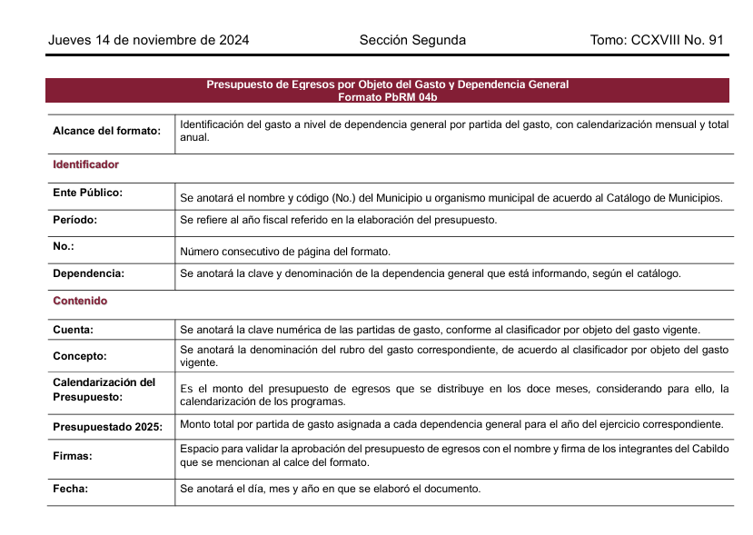
Como se desprende del formato previamente insertado, se tiene que el Sujeto Obligado deberá anotar la denominación del rubro del gasto, monto del presupuesto de egresos distribuido, considerando la calendarización de los programas y monto total por partida de gasto asignada a la dependencia, por lo que con la entrega de este documento, la parte Recurrente podrá advertir el presupuesto asignado para la realización del evento referido en la solicitud, la partida presupuestal empleada y la unidad ejecutora del gasto.
Acotado lo anterior, este Instituto procedió a consultar si el evento referido por la parte Recurrente se llevó a cabo o bien se programó, obteniendo así un indicio al respecto:

2021

2022

2023

2024


2025

En este orden de ideas, sobre el valor probatorio de las notas periodísticas citadas cabe traer a colación la tesis aislada número I.4o.T.4 K, emitida por el Cuatro Tribunal Colegiado en Materia de Trabajo del Primer Circuito, publicada en el Semanario Judicial de la Federación y su Gaceta, en el Tomo II, página 541, en Diciembre de mil novecientos noventa y cinco, de la Novena Época, titulada “NOTAS PERIODISTICAS, EL CONOCIMIENTO QUE DE ELLAS SE OBTIENE NO CONSTITUYE ‘UN HECHO PUBLICO Y NOTORIO” en la que se señala que el hecho de que el público lector adquiera conocimiento de algún hecho consignado en periódicos o revistas, no implica por esa sola circunstancia que la noticia se convierta en un hecho “público y notorio”, toda vez que se entiende por “notorio” lo que es público y sabido de todos, o un hecho cuyo conocimiento forme parte de la cultura propia de un círculo social determinado en el tiempo de su realización. De tal situación, lo consignado en las notas periodísticas no constituye un hecho público o notorio, sino que es una opinión de su autor, por lo que sólo se pueden tomar como indicios.
Ahora bien respecto a la respuesta, si bien en el caso se pronunció la unidad administrativa competente, no se colmó en su totalidad el derecho de acceso a la información pública del particular, por las siguientes consideraciones.
Del análisis a la respuesta se advierte que el Sujeto Obligado proporcionó un link para consultar la información requerida, no obstante el mismo se entregó en formato cerrado, sin embargo del análisis a los motivos de inconformidad, se advierte que el particular accedió a los mismos y determinó que la información no corresponde con lo solicitado.
Por tal motivo, es necesario precisar que la Ley de Transparencia y Acceso a la Información Pública del Estado de México y Municipios establece en su artículo 11 que en la entrega de la información se deberá garantizar que ésta sea accesible, actualizada, completa, congruente, confiable, verificable, veraz, integral, oportuna y expedita. Asimismo, el artículo 161 de la Ley en comento, refiere lo siguiente:
Artículo 161. Cuando la información requerida por el solicitante ya esté disponible al público en medios impresos, tales como libros, compendios, trípticos, registros públicos, en formatos electrónicos disponibles en Internet o en cualquier otro medio, se le hará saber por el medio requerido por el solicitante la fuente, el lugar y la forma en que puede consultar, reproducir o adquirir dicha información en un plazo no mayor a cinco días hábiles. La fuente deberá ser precisa y concreta y no debe implicar que el solicitante realice una búsqueda en toda la información que se encuentre disponible.
(Énfasis añadido)
Es así que, toda aquella información que sea requerida por los particulares que, previamente se encuentre disponible en sitios electrónicos, como puede ser de manera enunciativa más no limitativa, el sitio oficial del Sujeto Obligado; el portal IPOMEX; y/o las páginas institucionales. Los Sujetos Obligado deben indicar la dirección electrónica donde obra la información solicitada. Esta dirección electrónica debe ser precisa, de tal modo que no implique realizar una búsqueda en toda la información que ahí se encuentre, debiendo cumplir una serie de requisitos, a saber:
● La dirección electrónica debe señalarse en un plazo no mayor a cinco días hábiles;
● La dirección electrónica debe ser precisa, de tal modo que no implique realizar una búsqueda en toda la información que ahí se encuentre; y,
● La dirección electrónica debe ir acompañada del procedimiento a seguir, en caso de que la información se encuentre en distintos puntos del sitio electrónico referido; y,
● La dirección electrónica se debe entregar en formato abierto, para que el Recurrente pueda copiar y pegar sin la necesidad de transcribir la liga electrónica.
Asimismo, establece que al proporcionar información pública es necesario que sea en un formato que no tenga ninguna restricción en el acceso o reutilización, por lo que, es necesario que los datos digitales (como ligas electrónicas), se proporcionen en un formato abierto.
En ese contexto, el artículo 3°, fracciones VIII y XVI de la Ley de Transparencia y Acceso a la Información Pública del Estado de México y Municipios, precisan lo siguiente:
- Dato abierto: Datos digitales de carácter público que son accesibles en línea que pueden ser usados, reutilizados y redistribuidos por cualquier persona, mismos que se conforman de diversas características, entre las cuales se encuentra que se encuentren en formatos abiertos.
- Formato accesible: Conjunto de características técnicas y de presentación de la información que corresponden a la estructura lógica usada para almacenar datos de forma integral y facilitan su procesamiento digital, cuyas especificaciones estás disponibles públicamente y que permite el acceso sin restricción de uso por parte de los usuarios.
Conforme a lo anterior, se considera que en el caso de que la información peticionada obre en ligas electrónicas, el Sujeto Obligado deberá privilegiar la entrega de estas, en datos abiertos, es decir, en un formato que permita la accesibilidad y facilidad a los Particulares, para obtener la información contenida estas.
Ahora atendiendo que en el presente asunto, el Sujeto Obligado entregó una dirección electrónica, se procede al análisis del link entregado https://metepec.gob.mx/pagina/archivo-municipal.php#cuerpo , mismo que siguiendo las indicaciones señaladas por el Sujeto obligado respecto a consultar el estado analítico de ejercicio del presupuesto de egresos detallado (clasificación administrativa) nos arroja la siguiente información:
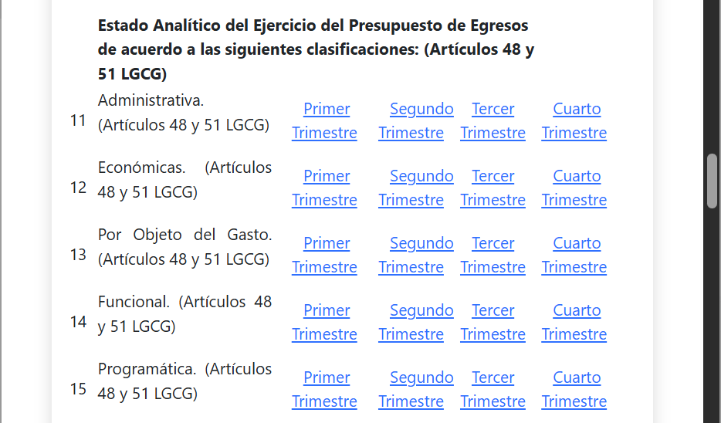
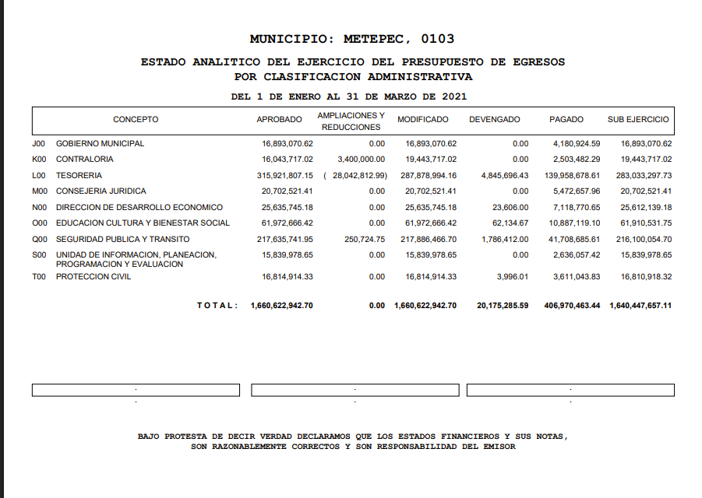
Como se advierte a manera de ejemplo, el presupuesto que se entregó corresponde al asignado a las unidades administrativas del Ayuntamiento, de manera general y no específicamente el que corresponde al evento cultural referido por el particular.
Por tanto, en el caso se tiene que aún y cuando se pronunció el servidor público habilitado competente, este no fue exhaustivo en su respuesta, resultando aplicable el Criterio orientador 02/17 emitido por el Pleno del entonces Instituto Nacional de Transparencia y Acceso a la Información y Protección de Datos Personales, de título y texto siguientes:
“Congruencia y exhaustividad. Sus alcances para garantizar el derecho de acceso a la información. De conformidad con el artículo 3 de la Ley Federal de Procedimiento Administrativo, de aplicación supletoria a la Ley Federal de Transparencia y Acceso a la Información Pública, en términos de su artículo 7; todo acto administrativo debe cumplir con los principios de congruencia y exhaustividad. Para el efectivo ejercicio del derecho de acceso a la información, la congruencia implica que exista concordancia entre el requerimiento formulado por el particular y la respuesta proporcionada por el sujeto obligado; mientras que la exhaustividad significa que dicha respuesta se refiera expresamente a cada uno de los puntos solicitados. Por lo anterior, los sujetos obligados cumplirán con los principios de congruencia y exhaustividad, cuando las respuestas que emitan guarden una relación lógica con lo solicitado y atiendan de manera puntual y expresa, cada uno de los contenidos de información.”
De ahí que, la respuesta proporcionada al requerimiento en análisis no cumple con los principios de búsqueda exhaustiva, congruencia y exhaustividad.
Por lo que, a fin de garantizar el derecho de acceso a la información del particular, se determina revocar la respuesta del Sujeto Obligado y ordenar que, en cumplimiento a la presente resolución, se haga entrega, previa búsqueda exhaustiva y razonable, el documentos donde conste o se pueda advertir :
- El presupuesto asignado para la realización del evento denominado “Festival Internacional de Arte y Cultura Quimera” de los años 2021 a 2025.
Así, con fundamento en lo prescrito en los artículos 5 párrafos trigésimo noveno, cuadragésimo y cuadragésimo primero fracciones IV y V de la Constitución Política del Estado Libre y Soberano de México; 2, fracción II; 29, 36 fracciones I y II; 176, 178, 181, 185, fracción I, 186, fracción III, así como 188 de la Ley de Transparencia y Acceso a la Información Pública del Estado de México y Municipios, este Pleno:
- R E S U E L V E:
Primero. Resultan fundados los motivos de inconformidad hechos valer por la parte Recurrente en el recurso de revisión 06554/INFOEM/IP/RR/2025, por lo que, en términos del Considerando Cuarto de la presente resolución, se Revoca la respuesta del Sujeto Obligado.
Segundo. Se Ordena al Sujeto Obligado, en términos de los Considerandos Cuarto y Quinto de esta resolución, haga entrega vía Sistema de Acceso a la Información Mexiquense (SAIMEX), previa búsqueda exhaustiva y razonable, el o los documentos donde conste o se pueda advertir lo siguiente:
- El presupuesto asignado para la realización del evento denominado “Festival Internacional de Arte y Cultura Quimera” de los años 2021 a 2025.
Tercero. Notifíquese, vía SAIMEX, al Titular de la Unidad de Transparencia del Sujeto Obligado, la presente resolución para que conforme a los artículos 186, último párrafo y 189, párrafo segundo y 194 de la Ley de Transparencia y Acceso a la Información Pública del Estado de México y Municipios; dé cumplimiento a lo ordenado dentro del plazo de diez días hábiles, e informe a este Instituto en un plazo de tres días hábiles siguientes sobre el cumplimiento dado a la presente, y, se le apercibe que en caso de negarse a cumplir la presente resolución o hacerlo de manera parcial, se le impondrá una medida de apremio de conformidad con lo previsto en los artículos 198, 200, fracción III; 214, 215 y 216 de la Ley de Transparencia y Acceso a la Información Pública del Estado de México y Municipios.
Cuarto. Notifíquese vía SAIMEX, que de conformidad con el artículo 198 de la Ley de Transparencia y Acceso a la Información Pública del Estado de México y Municipios, de considerarlo procedente, el Sujeto Obligado de manera fundada y motivada, podrá solicitar una ampliación de plazo para el cumplimiento de la presente resolución.
Quinto. Notifíquese vía SAIMEX, la presente resolución a la parte Recurrente, y hágase del conocimiento que en caso de que considere que la presente resolución le causa algún perjuicio, podrá promover el Juicio de Amparo en los términos de las leyes aplicables, de acuerdo a lo estipulado por el artículo 196 de la Ley de Transparencia y Acceso a la Información Pública del Estado de México y Municipios.
ASÍ LO RESUELVE, POR UNANIMIDAD DE VOTOS, EL PLENO DEL INSTITUTO DE TRANSPARENCIA, ACCESO A LA INFORMACIÓN PÚBLICA Y PROTECCIÓN DE DATOS PERSONALES DEL ESTADO DE MÉXICO Y MUNICIPIOS, CONFORMADO POR LOS COMISIONADOS JOSÉ MARTÍNEZ VILCHIS, MARÍA DEL ROSARIO MEJÍA AYALA, SHARON CRISTINA MORALES MARTÍNEZ, LUIS GUSTAVO PARRA NORIEGA Y GUADALUPE RAMÍREZ PEÑA; EN LA TRIGÉSIMA SEGUNDA SESIÓN ORDINARIA, CELEBRADA EL DIEZ DE SEPTIEMBRE DE DOS MIL VEINTICINCO, ANTE EL SECRETARIO TÉCNICO DEL PLENO ALEXIS TAPIA RAMÍREZ.

Artículo 92. Los sujetos obligados deberán poner a disposición del público de manera permanente y actualizada de forma sencilla, precisa y entendible, en los respectivos medios electrónicos, de acuerdo con sus facultades, atribuciones, funciones u objeto social, según corresponda, la información, por lo menos, de los temas, documentos y políticas que a continuación se señalan: (…)
“Artículo 3. Para los efectos de la presente Ley se entenderá por: (…) XXII. Información de interés público: Se refiere a la información que resulta relevante o beneficiosa para la sociedad y no simplemente de interés individual, cuya divulgación resulta útil para que el público comprenda las actividades que llevan a cabo los sujetos obligados…”
“Artículo 185. El Instituto resolverá el recurso de revisión conforme a lo siguiente: (…) II. Admitido el recurso de revisión, la o el Comisionado ponente deberá integrar un expediente y ponerlo a disposición de las partes, para que, en un plazo máximo de siete días hábiles, manifiesten lo que a su derecho convenga;”

